|  |  |
| --- | --- |
| 8-9 ИНСТРУКЦИИ ПО УКЛАДКЕ |  |
|  | ИНСТРУКЦИИ ПО УКЛАДКЕ  Самонесущая паркетная доска, 23 мм |

|  |  |
| --- | --- |
| Boen Parkett Deutschland GmbH & Co. KG, Германия,  тел.: +49 4542 80030  boen@boen-parkett.de - [www.boen.de](http://www.boen.de) | 23 мм |
| Boen Bruk AS, Норвегия, тел.: +47 380 66 600 boenbruk@boen.no - [www.boen.no](http://www.boen.no) |  |
| Boen Lietuva, Литва, тел.: +370 686 55155  boen@boen.lt - [www.boen.lt](http://www.boen.lt) |
| Boen UK Ltd. Соединенное Королевство,  тел.: +44 800 652 5280 sales@boen.co.uk - [www.boen.co.uk](http://www.boen.co.uk) |
| Boen Hardwood Flooring Inc. США, тел.: +1 276 638 3700 sales@boen.com - [www.boen.com](http://www.boen.com) |

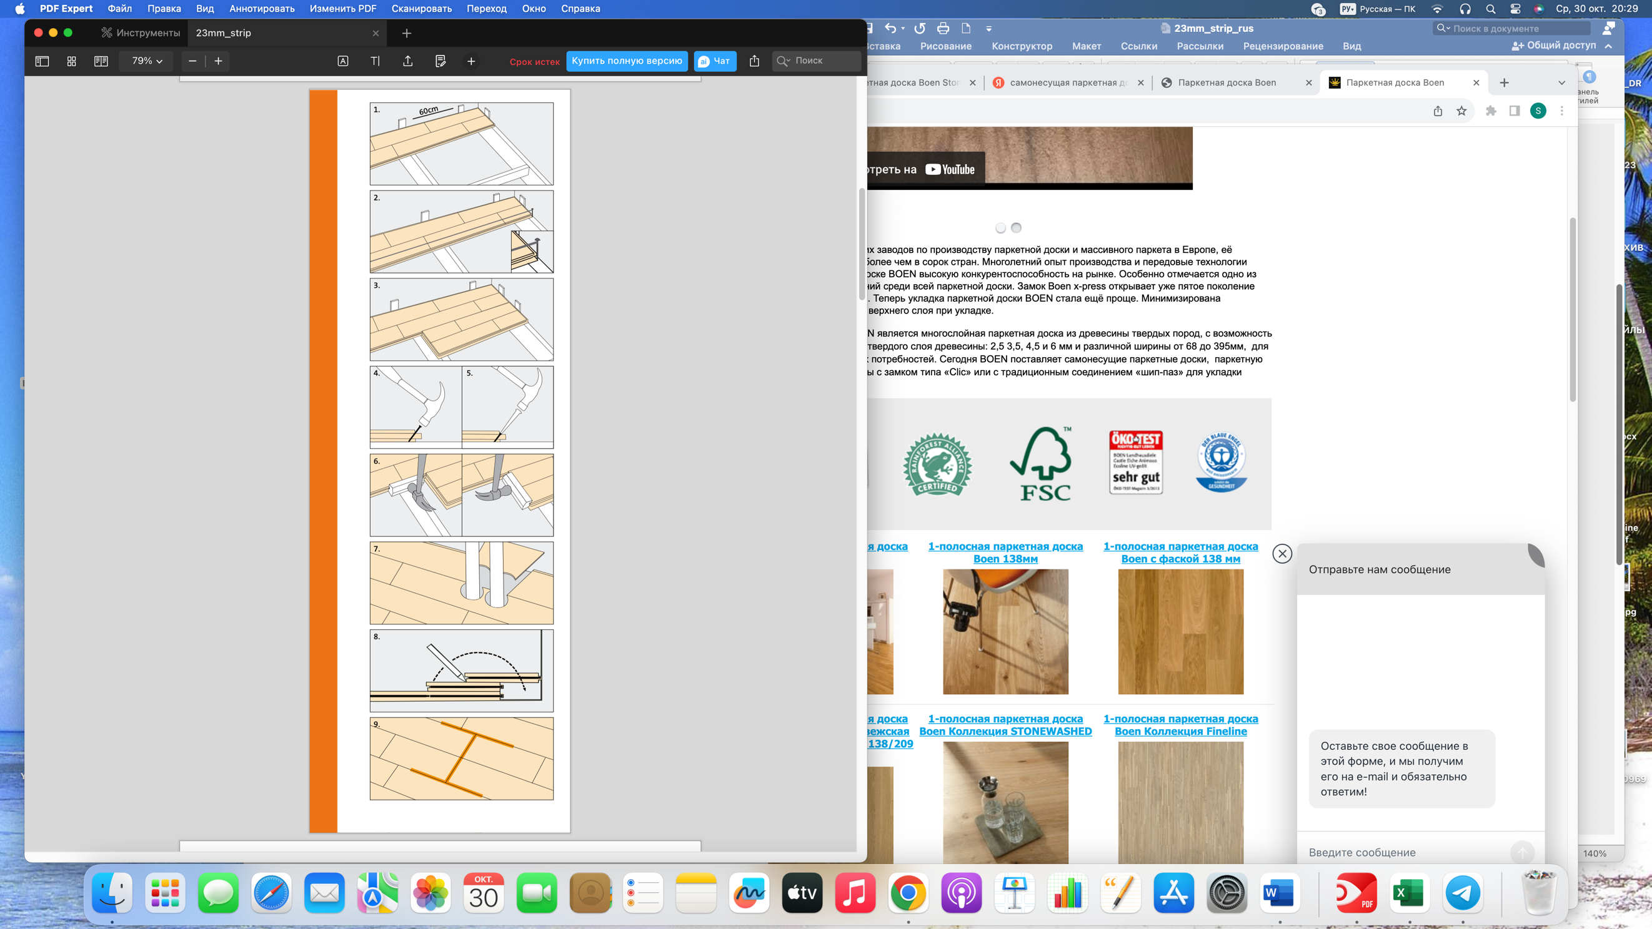

**Инструкция по укладке**

Укладка паркетной доски «Boen» 23 мм выполняется непосредственно на предварительно установленные лаги/обрешетку (с фиксированным расстоянием 60 см). Паркетные доски можно соединять в произвольном порядке, независимо от лагов, при этом минимальное наложение должно быть не менее 60 см.

1. Уложите первую доску вдоль стены, так чтобы шип бы направлен вперед. Вдоль всех стен должен быть оставлен зазор размером минимум 8–10 мм. (1,5 мм на метр ширины комнаты).

Используйте деревянные бруски или клинья в качестве распорок или прибейте первый ряд паркетной доски сверху вдоль стены. Плинтус скроет шляпки гвоздей.

2. Убедитесь в том, что первый ряд уложен ровно. Для проверки можно воспользоваться шнуром.

3. Укладку второго ряда следует начинать используя обрезки досок первого ряда. Их длина должна быть не менее 60 см. Убедитесь, что наложение составляет не менее 60 см.

4. Гвозди/шурупы/скобы забиваются в шпунт под углом примерно 45° к полу.

5. Гвозди для прибивки паркета втапливаются добойником.

6. При подгонке досок следует использовать деревянный брусок для подбивки, во избежание повреждения кромок паркетной доски.

7. Отверстия вокруг трубопровода должны быть свободными, чтобы пол свободно перемещался. Затем отверстия прикрываются декоративными муфтами.

8. При укладке последнего ряда досок поместите доску последнего ряда точно над доской предпоследнего ряда. Для получения нужной вам ширины используйте обрезок доски в качестве шаблона.

9. Помните, что торцевые соединения должны быть проклеены.

**Общая информация**

Сортировкой и контролем качества паркетной доски занимаются наши специалисты по контролю над качеством. При возникновении каких-либо сомнений относительно качества, классификации или видимых дефектов паркета, претензии следует предъявлять еще до укладки паркета. Помните, что ответственность за конечный результат укладки несет укладчик паркета.

**Климатические условия**

Паркет марки «BOEN» высушивается до 7,5 ± 1 % влажности, что соответствует содержанию влаги в деревянной мебели. Помещение, где укладывается паркет должно хорошо прогреваться и высушиваться. Перед укладкой паркета все окна и двери должны быть установлены, работы по укладке кирпича, штукатурные работы и бетонирование должны быть завершены. Помещение должно быть отапливаемым, а относительная влажность воздуха (Rh) должна поддерживаться в пределах 30-60%. Убедитесь, что в комнате поддерживается умеренная температура и относительная влажность 30–60 % и после укладки пола.

**Укладка паркета на лаги**

Практика показывает, что лаги могут слегка деформироваться по мере высыхания древесины. В результате такой деформации стыки на концах паркета могут открыться. Чтобы этого не случилось необходимо склеивать торцевые соединения шип-паз. Лаги фиксируются с помощью промежуточных брусков, установленных между верхними краями лаг на расстоянии примерно 150 см. Стыковка лаг в помещении, непосредственно над нижележащими стенами должна выполняться очень аккуратно, чтобы изгиб лаг в одной зоне не повлиял на паркет в другой зоне. Это достигается путем обрезки верхних краев лаг от середины стены до края. Альтернативный вариант — прибить лаги вместе, чтобы получить полностью жёсткое соединение.

|  |  |
| --- | --- |
|  | Жесткое соединение |
| Обрезка |
| Обрезка верхнего края лага |

**Обрешётка**

При укладке паркета непосредственно на обрешетку необходимо использовать следующие размеры:

Свободная обрешетка: 36x68 мм

Ламинированная обрешетка (за исключением Kerto): 40X63 мм

Фиксированная обрешетка: 36x48 мм

Перед установкой лаг укладывается гидроизоляция (полиэтиленовая плёнка толщиной минимум 0,20 мм) прямо на бетонную поверхность. Не забывайте проклеивать швы. Используйте деревянные блоки или клинья для корректировки высоты обрешётки. Прикрепляйте клинья к обрешётке, чтобы предотвратить смещение. Максимальное расстояние между клиньями составляет 500 мм, а максимальное расстояние между обрешёткой – 600 мм. Если пол будет подвергаться чрезмерным нагрузкам, необходимо предусмотреть установку упрочняющих элементов конструкции.

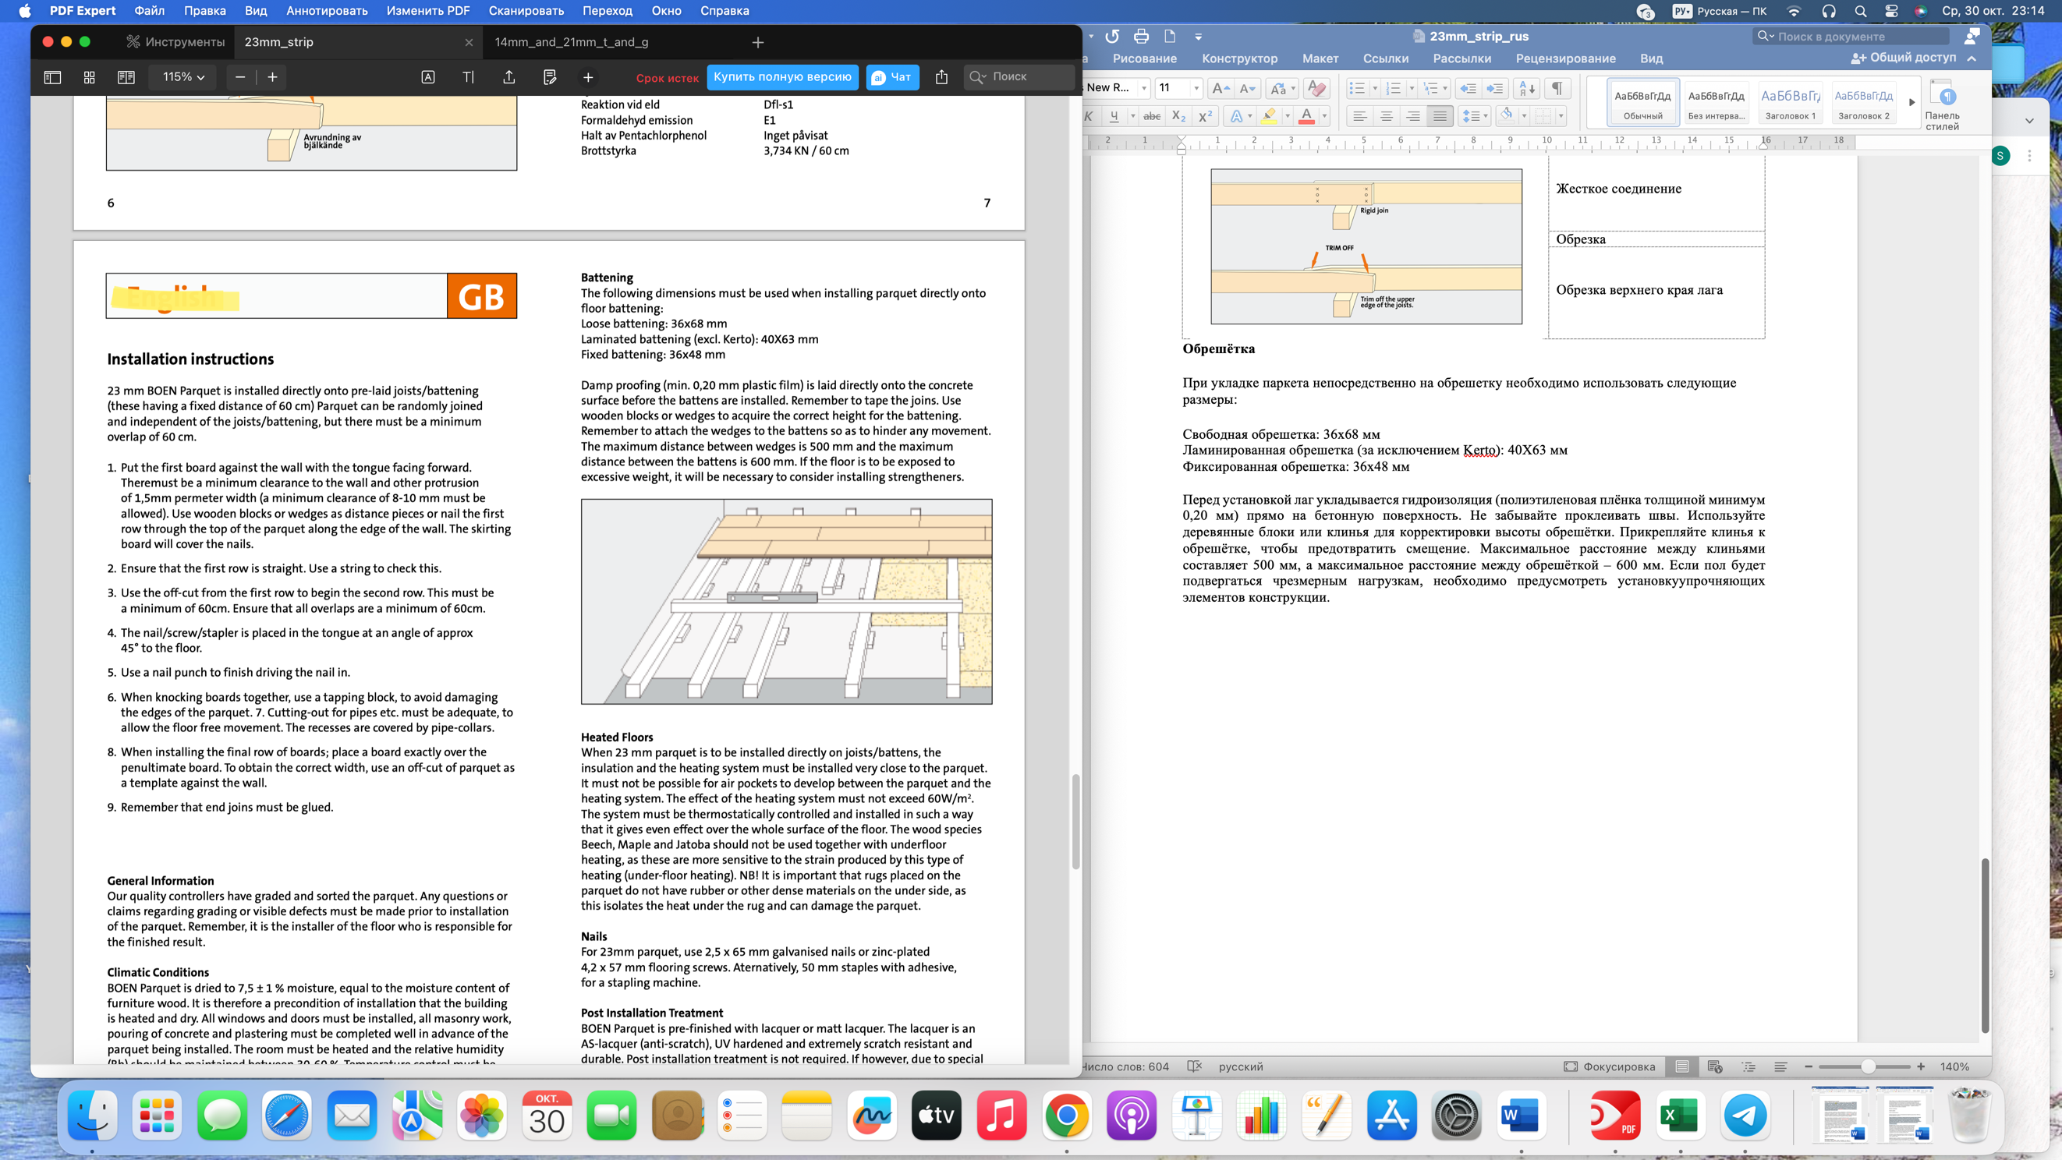

**Полы с подогревом**

При установке паркета толщиной 23 мм непосредственно на лаги, изоляция и система отопления должны быть расположены очень близко к паркету, чтобы между ними не образовывались воздушные карманы. Мощность системы отопления не должна превышать 60 Вт/м². Система должна контролироваться термостатически и установлена таким образом, чтобы подогрев пола производился равномерно. Паркетная доска из бука, клена и ятобы не подходит для систем подогрева пола ввиду того, что данные породы древесины более чувствительны к нагрузкам, создаваемым этим типом отопления (полы с подогревом).

**ВНИМАНИЕ!** Ковры и другие напольные покрытия, укладываемые поверх паркета, в особенности покрытия с изолирующей подкладкой, выполненной из резины или другого плотного материала, могут привести к повышению температуры пола, и как следствие повредить ваш паркет.

**Гвозди**

Для паркета толщиной 23 мм следует использовать оцинкованные гвозди размером 2,5 x 65 мм или оцинкованные шурупы для пола размером 4,2 x 57 мм. В качестве альтернативы можно использовать 50 мм скобы с клеевым покрытием для степлера.

**Обработка паркета после укладки**

Поверхность паркета Boen обработана лаком или матовым лаком. Специальный лак высушивается на заводе под воздействием ультрафиолета, устойчив к царапинам и чрезвычайно прочный. Не рекомендуется применение дополнительного слоя лака непосредственно сразу после укладки паркета. Но все же, если потребуется нанесение лака вследствие каких-либо чрезвычайных обстоятельств, то сначала, пожалуйста, проконсультируйтесь с нами. Мы рекомендуем наши специальные средства для очищения и по уходу за паркетом для различных видов покрытий. Наиболее эффективным методом очищения паркета является использование сухой тряпки или пылесоса. Если пол надо вымыть, то очень важно при этом ограничить использование воды. Ни в коем случае не следует оставлять воду высыхать на поверхности паркета.

EN 14342

Укладка многослойного паркета на черновой пол осуществляется с помощью клея, методом плавающей укладки или с помощью гвоздей.

|  |  |
| --- | --- |
| Плотность | >= 550кг/м³ |
| Толщина | 23 мм |
| Огнестойкость | Dfl-s1 |
| Выделение формальдегида | E1 |
| Содержание пентахлорфенола | не обнаружен |
| Прочность на разрыв | 3,734 КН / 60 см |